建筑碳排放报告书
公共建筑
湖北XX高校办公楼
设计编号：

工程地点 | ： | 湖北-襄阳
建设单位 | ：
设计单位 | ：
设计人 | ：
校对人 | ：
审定人 | ：
报告日期 | : | 2025年12月20日

采用软件 | : 建筑碳排放CEEB2025 | 
软件版本 | : 20250505(PLUS)
正版授权码 | : T15180812496
研发单位 | : 北京绿建软件股份有限公司
目 录

1 建筑概况 4
2 标准依据 4
3 软件介绍 4
4 气象数据 5
4.1 逐日干球温度表 5
4.2 逐月辐照量表 5
4.3 峰值工况 5
5 围护结构 6
5.1 工程材料 6
5.2 围护结构作法简要说明 7
6 围护结构概况 7
7 房间类型 8
7.1 房间参数表 8
7.2 作息时间表 8
8 系统类型 8
8.1 系统分区 8
8.2 热回收参数 9
9 制冷系统 9
9.1 默认冷源 9
9.1.1 供应的系统 9
9.1.2 冷水机组 9
9.1.3 水泵系统 9
9.1.4 运行工况 9
9.1.5 制冷能耗 9
10 供暖系统 10
10.1 默认热源 10
10.1.1 供应的系统 10
10.1.2 热泵机组 10
10.1.3 热水循环泵 10
10.1.4 运行工况 10
10.1.5 制热能耗 10
11 空调风机 11
12 照明 11
13 排风机 11
14 电梯 12
14.1 直梯 12
14.2 电梯碳排放 12
15 光伏发电 12
16 计算结果 12
16.1 建材生产运输碳排放 12
16.1.1 建材生产阶段 12
16.1.2 建材运输阶段 13
16.2 建筑建造拆除碳排放 14
16.2.1 建筑建造 14
16.2.2 建筑拆除 14
16.3 碳汇 15
16.4 建筑运行碳排放 15
16.5 全生命周期碳排放 16
16.5.1 碳排放强度 16
16.5.2 总碳排放量 16
17 附录 19
17.1 工作日/节假日人员逐时在室率(%) 19
17.2 工作日/节假日照明开关时间表(%) 19
17.3 工作日/节假日设备逐时使用率(%) 20
17.4 工作日/节假日空调系统运行时间表(1:开,0:关) 21
17.5 工作日/节假日新风运行时间表(%) 21

建筑概况
工程名称 | 湖北XX高校办公楼
工程地点 | 湖北-襄阳
地理位置 | 北纬：32.14° | 东经：112.21°
建筑寿命(年) | 50
计算建筑面积(m²) | 地上7966 地下0
建筑层数 | 地上5 地下0
建筑高度（m） | 地上22.8 地下0.0
计算建筑体积(m³) | 35452.25
计算建筑外表面积(m²) | 8382.97
北向角度 | 92.4
结构类型
外墙太阳辐射吸收系数 | 0.73
屋顶太阳辐射吸收系数 | 0.50
控温期 | 供冷期:6.15-9.15,供暖期:11.15-3.15

标准依据
1. 《建筑节能与可再生能源利用通用规范》GB 55015-2021
2. 《建筑碳排放计算标准》GB/T 51366-2019
3. 《绿色建筑评价标准》(GB/T 50378-2019)局部修订(2024年版)
4. 《民用建筑绿色性能计算标准》JGJ/T 449-2018

软件介绍
本报告内容由建筑碳排放CEEB2025计算并输出，建筑碳排放CEEB以CAD为平台，可与建筑节能模型无缝对接，以国家标准《建筑碳排放计算标准》为主要依据，完整支持建筑全生命周期的碳排放计算，包括建材生产运输、建造拆除、建筑运行和碳汇的计算，以及详细的结果数据分析。

气象数据

逐日干球温度表
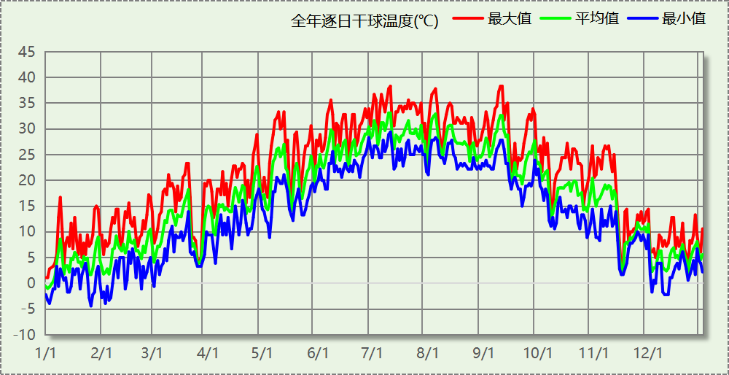

逐月辐照量表
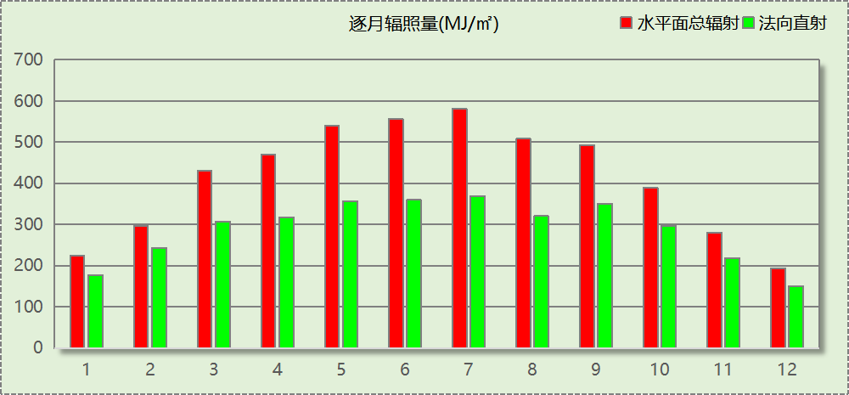

峰值工况
气象数据 | 时刻 | 干球温度(℃) | 湿球温度(℃) | 含湿量(g/kg) | 焓值(kj/kg)
最热 | 07月10日16时 | 38.3 | 28.3 | 20.7 | 91.7
最冷 | 01月25日07时 | -4.4 | -5.0 | 2.2 | 1.0

围护结构

工程材料
材料名称 | 导热系数  λ | 蓄热系数  S | 密度  ρ | 比热容  Cp | 蒸汽渗透  系数u | 数据来源
材料名称 | W/(m.K) | W/(㎡.K) | kg/m³ | J/(kg.K) | g/(m.h.kPa) | 数据来源
水泥砂浆 | 0.930 | 11.370 | 1800.0 | 1050.0 | 0.0210 | 民用建筑热工设计规范 GB50176-2016
石灰砂浆 | 0.810 | 10.070 | 1600.0 | 1050.0 | 0.0443 | 民用建筑热工设计规范 GB50176-2016
钢筋混凝土 | 1.740 | 17.200 | 2500.0 | 920.0 | 0.0158 | 民用建筑热工设计规范 GB50176-2016
高性能蒸压砂加气混凝土砌块B03级 | 0.090 | 1.890 | 300.0 | 1819.3 | 0.1110 | DB42/T743-2016
聚苯颗粒保温砂浆 | 0.060 | 1.020 | 250.0 | 1200.0 | 0.0230 | 民用建筑热工设计规范 GB50176-2016
岩棉板(ρ=60-160) | 0.041 | 0.615 | 110.0 | 1220.0 | 0.4880 | 民用建筑热工设计规范 GB50176-2016
c20细石混凝土(ρ=2300) | 1.510 | 15.243 | 2300.0 | 920.0 | 0.0173 | 民用建筑热工设计规范 GB50176-2016
绝热用挤塑聚苯乙烯泡沫塑料板（xps板） | 0.030 | 0.290 | 31.5 | 1380.0 | 0.0162 | 湖北低能耗居住建筑节能设计标准 DB42/T559-2022
专用保温砌筑砂浆砌加气混凝土砌块墙（水平灰缝与竖向灰缝厚度均≤10）b06级 | 0.190 | 3.010 | 630.0 | 1050.0 | 0.0158 | 湖北低能耗居住建筑节能设计标准 DB42/T559-2022
c5泡沫混凝土找坡隔热层 | 0.310 | 4.330 | 900.0 | 920.0 | 0.0158 | 湖北低能耗居住建筑节能设计标准 DB42/T559-2022
泡沫玻璃板ⅰ型 | 0.050 | 0.650 | 119.0 | 840.0 | 0.0225 | 湖北低能耗居住建筑节能设计标准 DB42/T559-2022
石膏玻璃棉板 | 0.070 | 1.430 | 350.0 | 1148.0 | 0.0000 | 重庆居住建筑节能设计标准 50-5024-2002
加气混凝土、泡沫混凝土(ρ=700) | 0.180 | 3.100 | 700.0 | 1050.0 | 0.0998 | 民用建筑热工设计规范 GB50176-2016
硬质聚氨酯泡沫塑料 | 0.024 | 0.280 | 30.0 | 1500.0 | 0.0000 | 广西居住建筑节能设计标准 DB45221—2007

围护结构作法简要说明
1. 屋顶：屋顶构造一 (K=0.328,D=3.459)：（由上到下）
水泥砂浆 20mm＋c20细石混凝土(ρ=2300) 30mm＋绝热用挤塑聚苯乙烯泡沫塑料板（xps板） 70mm＋c5泡沫混凝土找坡隔热层 30mm＋钢筋混凝土 120mm＋高性能蒸压砂加气混凝土砌块B03级 30mm
2. 屋顶防火隔离带：屋顶防火隔离带构造一 (K=1.612,D=3.055)：（由上到下）
水泥砂浆 20mm＋聚苯颗粒保温砂浆 20mm＋水泥砂浆 20mm＋钢筋混凝土 200mm＋石灰砂浆 20mm
3. 外墙（填充墙）：填充墙构造一 (K=0.430,D=4.467)：（由外到内）
水泥砂浆 20mm＋专用保温砌筑砂浆砌加气混凝土砌块墙（水平灰缝与竖向灰缝厚度均≤10）b06级 200mm＋泡沫玻璃板ⅰ型 30mm＋水泥砂浆 20mm＋高性能蒸压砂加气混凝土砌块B03级 20mm
4. 外墙防火隔离带：外墙防火隔离带构造一 (K=1.612,D=3.055)：
水泥砂浆 20mm＋聚苯颗粒保温砂浆 20mm＋水泥砂浆 20mm＋钢筋混凝土 200mm＋石灰砂浆 20mm
5. 热桥柱：热桥柱构造一 (K=0.567,D=3.089)：（由外到内）
水泥砂浆 20mm＋钢筋混凝土 200mm＋泡沫玻璃板ⅰ型 30mm＋水泥砂浆 20mm＋硬质聚氨酯泡沫塑料 20mm
6. 挑空楼板：挑空楼板构造一 (K=0.597,D=2.856)：（由上到下）
水泥砂浆 20mm＋泡沫玻璃板ⅰ型 30mm＋钢筋混凝土 200mm＋水泥砂浆 20mm
7. 外窗：断桥铝合金型材窗多腔密封35mm 5+20A 百叶+5(暖边间隔条) (K=2.110)：
传热系数2.110W/㎡.K，窗太阳得热系数0.590
8. 幕墙：85系列玻纤增强聚氨酯窗（填充）：5双银高透Low-E+12Ar+5+12Ar+5 (K=1.300)：
传热系数1.300W/㎡.K，窗太阳得热系数0.305

围护结构概况

 |  |  | 设计建筑 |  |  | 参照建筑
天窗屋顶比 |  |  | － |  |  | —
屋顶传热系数K  和热惰性指标 D |  |  | K=0.43  D=3.43 |  |  | K=—  D=—
外墙传热系数K  和热惰性指标 D |  |  | K=0.61  D=4.33 |  |  | K=—  D=—
挑空楼板传热系数K  和热惰性指标 D |  |  | K=0.60  D=2.86 |  |  | K=—  D=—
天窗传热系数K  和太阳得热系数 SHGC |  |  | K=－  SHGC=－ |  |  | K=—  SHGC=—
外窗（包括透明幕墙） | 朝向 | 立面 | 窗墙比 | 传热  系数 | 太阳得热系数 | 窗墙比 | 传热  系数 | 太阳得热系数
外窗（包括透明幕墙） | 南向 | 南-默认立面 | 0.36 | 1.98 | 0.55
外窗（包括透明幕墙） | 北向 | 北-默认立面 | 0.25 | 2.11 | 0.59
外窗（包括透明幕墙） | 东向 | 东-默认立面 | 0.30 | 1.62 | 0.42
外窗（包括透明幕墙） | 西向 | 西-默认立面 | 0.47 | 1.53 | 0.38
室内参数和气象条件设置 |  |  | 按《建筑节能与可再生能源利用通用规范》附录C设置

房间类型

房间参数表
房间类型 | 空调  温度℃ | 供暖  温度℃ | 新风量 | 渗透风  换气次数 | 人员密度 | 照明功率 | 插座设备  功率
会议室 | 26 | 18 | 14(m³/h.人) | 0(次/h) | 2.5(㎡/人) | 8(W/㎡) | 15(W/㎡)
办公-普通办公室 | 26 | 20 | 30(m³/h.人) | 0(次/h) | 8(㎡/人) | 8(W/㎡) | 15(W/㎡)
卫生间 | 28 | 18 | 20(m³/h.人) | 0(次/h) | 20(㎡/人) | 4(W/㎡) | 15(W/㎡)
库房 | － | － | 0(m³/h.人) | 0(次/h) | 0(人) | 2(W/㎡) | 0(W/㎡)
报告厅 | 26 | 18 | 14(m³/h.人) | 0(次/h) | 2.5(㎡/人) | 9(W/㎡) | 15(W/㎡)
普通办公室 | 26 | 20 | 30(m³/h.人) | 0(次/h) | 8(㎡/人) | 8(W/㎡) | 15(W/㎡)
档案室 | 26 | 18 | 30(m³/h.人) | 0(次/h) | 8(㎡/人) | 7(W/㎡) | 15(W/㎡)
楼梯间 | － | － | 0(m³/h.人) | 0(次/h) | 0(人) | 2(W/㎡) | 15(W/㎡)
空房间 | － | － | 0(m³/h.人) | 0(次/h) | 0(人) | 0(W/㎡) | 0(W/㎡)
绘图室 | 26 | 20 | 30(m³/h.人) | 0(次/h) | 20(㎡/人) | 8(W/㎡) | 5(W/㎡)

作息时间表
详见附录

系统类型

系统分区
系统编号 | 系统类型 | 面积(㎡) | 包含的房间
自动 | 中央空调-双管制风机盘管 | 4613.53 | 所有房间

热回收参数
系统编号 | 热回收 | 供冷 |  | 供暖
系统编号 | 热回收 | 回收效率(%) | 启动温(焓)差 | 回收效率(%) | 启动温(焓)差
自动 | 无 | － | － | － | －

制冷系统

默认冷源

供应的系统
系统编号 | 自动

冷水机组
名称 | 类型 | 额定耗电量  (kW) | 额定制冷量  (kW) | 额定性能系数  (COP) | 台数
机组1 | 水冷-螺杆式冷水机组 | 60 | 300 | 5.00 | 1

水泵系统
机组名称 | 类型 | 调节 | 流量  (m3/h) | 扬程  (m) | 设计工作效率(%) | 输入功率  (kW) | 冷却塔耗电比(kWh/m3) | 台数
机组1 | 冷冻水泵 | 单速 | 62 | 30 | 80 | 7.3 | － | 1
机组1 | 冷却水泵 | 单速 | 74 | 30 | 80 | 8.7 | 0.03 | 1

运行工况
负载率  (%) | 机组制冷量  (kW) | 机组功率  (kW) | 性能系数  (COP) | 冷却水泵功率  (kW) | 冷冻水泵功率  (kW) | 冷却塔功率  (kW)
20 | 60 | 25 | 2.40 | 9.8 | 11.7 | 3
40 | 120 | 48 | 2.50 | 9.8 | 11.7 | 3
60 | 180 | 68 | 2.65 | 9.8 | 11.7 | 3
80 | 240 | 80 | 3.00 | 9.8 | 11.7 | 3
100 | 300 | 100 | 3.00 | 9.8 | 11.7 | 3

制冷能耗
负荷区间  (%) | 区间负荷  (kWh) | 运行时长(h) | 制冷机组  (kWh) | 平均性能系数(COP) | 冷却水泵  (kWh) | 冷冻水泵  (kWh) | 冷却塔  (kWh)
0~20 | 579 | 44 | 241 | 2.40 | 431 | 515 | 132
20~40 | 905 | 10 | 369 | 2.45 | 98 | 117 | 30
40~60 | 458 | 3 | 177 | 2.59 | 29 | 35 | 9
60~80 | 1755 | 8 | 597 | 2.94 | 78 | 94 | 24
80~100 | 8520 | 31 | 2840 | 3.00 | 304 | 363 | 93
>100 | 251036 | 561 | 56100 | － | 5498 | 6564 | 1683
合计 | 263253 | 657 | 60324 |  | 6439 | 7687 | 1971

类别 | 电耗(kWh/a) | 碳排放因子(kgCO2/kWh) | 碳排放量(tCO2/a)
制冷机组 | 60324 | 0.5703 | 34.403
冷却水泵 | 6439 | 0.5703 | 3.672
冷却塔 | 1971 | 0.5703 | 1.124
冷冻水泵 | 7687 | 0.5703 | 4.384
合计 |  |  | 43.583

供暖系统

默认热源

供应的系统
系统编号 | 自动

热泵机组
名称 | 类型 | 额定耗电量(kW) | 额定制热量(kW) | 额定性能系数 COP | 台数
机组1 | 空气源热泵 | 50 | 200 | 4.00 | 1

热水循环泵
机组名称 | 类型 | 调节 | 流量(m3/h) | 扬程(m) | 设计工作效率(%) | 输入功率(kW) | 台数
机组1 | 供暖水泵 | 单速 | 21 | 30 | 80 | 2.5 | 1

运行工况
负载率(%) | 机组制热量(kW) | 机组功率(kW) | 性能系数(COP) | 供暖水泵功率(kW)
20 | 40 | 25 | 1.60 | 11.7
40 | 80 | 50 | 1.60 | 11.7
60 | 120 | 75 | 1.60 | 11.7
80 | 160 | 100 | 1.60 | 11.7
100 | 200 | 125 | 1.60 | 11.7

制热能耗
负荷区间  (%) | 区间负荷  (kWh) | 运行时长  (h) | 平均性能系数  (COP) | 热泵机组  (kWh) | 供暖水泵  (kWh)
0~20 | 3778 | 243 | 1.60 | 2361 | 2843
20~40 | 11784 | 201 | 1.60 | 7365 | 2352
40~60 | 13133 | 132 | 1.60 | 8208 | 1544
60~80 | 11146 | 81 | 1.60 | 6966 | 948
80~100 | 7631 | 43 | 1.60 | 4769 | 503
>100 | 33185 | 112 | － | 14000 | 1310
合计 | 80657 | 812 |  | 43670 | 9500

类别 | 电耗(kWh/a) | 碳排放因子(kgCO2/kWh) | 碳排放量(tCO2/a)
热泵机组 | 43670 | 0.5703 | 24.905
供暖水泵 | 9500 | 0.5703 | 5.418
合计 |  |  | 30.323

空调风机
类别 | 电耗(kWh/a) | 碳排放因子(kgCO2/kWh) | 碳排放量(tCO2/a)
独立新排风 | 24795 | 0.5703 | 14.141
风机盘管 | 582 | 0.5703 | 0.332
全空气机组 | 0 | 0.5703 | 0.0000
合计 |  |  | 14.473

照明
房间类型 | 单位面积电耗  (kWh/㎡.a) | 房间  数量 | 房间合计面积(㎡) | 合计电耗  (kWh/a) | 碳排放因子(kgCO2/kWh) | 碳排放量(tCO2/a)
办公-会议室 | 13.44 | 8 | 395 | 5303 | 0.5703 | 3.024
办公-卫生间 | 6.72 | 8 | 256 | 1722 | 0.5703 | 0.982
办公-库房 | 12.00 | 4 | 93 | 1112 | 0.5703 | 0.634
办公-报告厅 | 15.12 | 1 | 265 | 4006 | 0.5703 | 2.285
办公-普通办公室 | 13.44 | 129 | 3647 | 49018 | 0.5703 | 27.955
普通办公室 | 13.44 | 2 | 37 | 491 | 0.5703 | 0.280
办公-档案室 | 11.76 | 4 | 184 | 2168 | 0.5703 | 1.236
办公-楼梯间 | 5.50 | 24 | 2681 | 14748 | 0.5703 | 8.411
办公-空房间 | 0.00 | 12 | 68 | 0 | 0.5703 | 0.000
办公-绘图室 | 18.90 | 4 | 202 | 3810 | 0.5703 | 2.173
总计 |  |  |  |  |  | 46.980

排风机
额定功率  (kW) | 台数 | 使用系数 | 运行时间  (h/天) | 年运行天数 | 全年电耗  (kWh/a) | 碳排放因子(kgCO2/kWh) | 碳排放量(tCO2/a)
5 | 2 | 0.8 | 5 | 365 | 14600 | 0.5703 | 8.326
总计 |  |  |  |  |  |  | 8.326
注：此类风机指非空调区域排风机

电梯

直梯
名称 | 特定能量消耗(mWh/kgm) | 额定载重量(kg) | 速度(m/s) | 待机功率(W) | 运行时长(h/天) | 年运行天数 | 数量 | 全年电耗  (kWh)
直梯1 | 1.26 | 1350 | 1.75 | 200 | 1.5 | 365 | 1 | 7510
总计 |  |  |  |  |  |  |  | 7510

电梯碳排放
电梯 | 电耗(kWh/a) | 碳排放因子(kgCO2/kWh) | 碳排放量(tCO2/a)
直梯1 | 7510 | 0.5703 | 4.283
合计 |  |  | 4.283

光伏发电
日照辐照量(kJ/㎡.天)：16340，年运行天数：270
光伏板面积(㎡) | 光电转换  效率(%) | 光伏系统  效率(%) | 光伏电池性能  衰减修正系数 | 全年供电  (kWh/a) | 碳排放因子(kgCO2/kWh) | 可减少碳排放量(tCO2/a)
1000 | 20 | 80 | 0.85 | 166668 | 0.5703 | 95.051
总计 |  |  |  |  |  | 95.051

计算结果

建材生产运输碳排放

建材生产阶段
材料 | 单位 | 用量 | 拆除后回收比例 | 寿命(年) | 碳排放因子  (kgCO2e/单位) | 碳排放量  (tCO2e)
混凝土 | m3 | 4628.39 | 0 | 全生命周期 | 340 | 1573.653
钢筋 | t | 549.67 | 0 | 全生命周期 | 2340 | 1286.228
型钢 | t | 87.63 | 0 | 全生命周期 | 2365 | 207.245
水泥 | t | 262.89 | 0 | 全生命周期 | 735 | 193.224
预拌砂浆 | t | 1258.67 | 0 | 全生命周期 | 370 | 465.708
砂 | m3 | 613.40 | 0 | 全生命周期 | 3 | 1.840
绝热用挤塑聚苯乙烯泡沫塑料板（xps板） | m3 | 145.72 | 0 | 全生命周期 | 669 | 97.487
c5泡沫混凝土找坡隔热层 | m3 | 62.45 | 0 | 全生命周期 | 295 | 18.423
高性能蒸压砂加气混凝土砌块B03级 | m3 | 136.06 | 0 | 全生命周期 | 327 | 44.492
聚苯颗粒保温砂浆 | m3 | 8.05 | 0 | 全生命周期 | 139.08 | 1.120
专用保温砌筑砂浆砌加气混凝土砌块墙（水平灰缝与竖向灰缝厚度均≤10）b06级 | m3 | 2208.63 | 0 | 全生命周期 | 327 | 722.222
泡沫玻璃板ⅰ型 | m3 | 110.55 | 0 | 全生命周期 | 534 | 59.034
石膏玻璃棉板 | m3 | 78.14 | 0 | 全生命周期 | 534 | 41.727
加气混凝土、泡沫混凝土(ρ=500) | m3 | 69.12 | 0 | 全生命周期 | 327 | 22.602
挤塑聚苯板(ρ=25-32)（1） | m3 | 69.12 | 0 | 全生命周期 | 669 | 46.241
岩棉板(ρ=60-160) | m3 | 70.62 | 0 | 全生命周期 | 534 | 37.711
加气混凝土、泡沫混凝土(ρ=700) | m3 | 70.62 | 0 | 全生命周期 | 327 | 23.093
砌块 | m3 | 685.10 | 0 | 全生命周期 | 349 | 239.100
砖 | m3 | 597.47 | 0 | 全生命周期 | 336 | 200.750
断桥铝合金型材窗多腔密封35mm 5+20A 百叶+5(暖边间隔条) | m2 | 1340.88 | 0 | 全生命周期 | 129.5 | 173.644
85系列玻纤增强聚氨酯窗（填充）：5双银高透Low-E+12Ar+5+12Ar+5 | m2 | 663.13 | 0 | 全生命周期 | 129.5 | 85.875
金属三防门(硅酸铝板保温-普通型) | m2 | 18.90 | 0 | 全生命周期 | 48.3 | 0.913
内门 | m2 | 464.52 | 0 | 全生命周期 | 48.3 | 22.436
陶瓷 | m2 | 8149.47 | 0 | 全生命周期 | 19.5 | 158.915
涂料 | t | 103.56 | 0 | 全生命周期 | 6550 | 678.318
电缆 | kg | 1370.20 | 0 | 全生命周期 | 94.1 | 128.936
管材 | kg | 11949.40 | 0 | 全生命周期 | 3.6 | 43.018
合计 |  |  |  |  |  | 6573.955

建材运输阶段
材料 | 重量(t) | 运输距离  (km) | 寿命(年) | 碳排放因子  (kgCO2e/t·km) | 碳排放量  (tCO2e)
混凝土 | 10923.00 | 40 | 全生命周期 | 0.115 | 50.246
钢筋 | 549.67 | 500 | 全生命周期 | 0.115 | 31.606
型钢 | 87.63 | 500 | 全生命周期 | 0.115 | 5.039
水泥 | 262.89 | 500 | 全生命周期 | 0.115 | 15.116
预拌砂浆 | 1258.67 | 40 | 全生命周期 | 0.115 | 5.790
砂 | 981.44 | 500 | 全生命周期 | 0.115 | 56.433
绝热用挤塑聚苯乙烯泡沫塑料板（xps板） | 4.59 | 500 | 全生命周期 | 0.115 | 0.264
c5泡沫混凝土找坡隔热层 | 56.21 | 40 | 全生命周期 | 0.115 | 0.259
高性能蒸压砂加气混凝土砌块B03级 | 40.82 | 40 | 全生命周期 | 0.115 | 0.188
聚苯颗粒保温砂浆 | 2.01 | 40 | 全生命周期 | 0.115 | 0.009
专用保温砌筑砂浆砌加气混凝土砌块墙（水平灰缝与竖向灰缝厚度均≤10）b06级 | 1391.44 | 40 | 全生命周期 | 0.115 | 6.401
泡沫玻璃板ⅰ型 | 13.16 | 500 | 全生命周期 | 0.115 | 0.757
石膏玻璃棉板 | 27.35 | 500 | 全生命周期 | 0.115 | 1.573
加气混凝土、泡沫混凝土(ρ=500) | 34.56 | 40 | 全生命周期 | 0.115 | 0.159
挤塑聚苯板(ρ=25-32)（1） | 1.97 | 500 | 全生命周期 | 0.115 | 0.113
岩棉板(ρ=60-160) | 7.77 | 500 | 全生命周期 | 0.115 | 0.447
加气混凝土、泡沫混凝土(ρ=700) | 49.44 | 40 | 全生命周期 | 0.115 | 0.227
砌块 | 685.10 | 500 | 全生命周期 | 0.115 | 39.393
砖 | 866.33 | 500 | 全生命周期 | 0.115 | 49.814
断桥铝合金型材窗多腔密封35mm 5+20A 百叶+5(暖边间隔条) | 26.82 | 500 | 全生命周期 | 0.115 | 1.542
85系列玻纤增强聚氨酯窗（填充）：5双银高透Low-E+12Ar+5+12Ar+5 | 13.26 | 500 | 全生命周期 | 0.115 | 0.762
金属三防门(硅酸铝板保温-普通型) | 0.57 | 500 | 全生命周期 | 0.115 | 0.033
内门 | 13.94 | 500 | 全生命周期 | 0.115 | 0.802
陶瓷 | 244.48 | 500 | 全生命周期 | 0.115 | 14.058
涂料 | 103.56 | 500 | 全生命周期 | 0.115 | 5.955
电缆 | 1.37 | 500 | 全生命周期 | 0.115 | 0.079
管材 | 11.95 | 500 | 全生命周期 | 0.115 | 0.687
总计 |  |  |  |  | 287.752

建筑建造拆除碳排放

建筑建造
根据广东省《建筑碳排放计算导则（试行）》，采用经验公式法进行估算，公式如下：
Y = X + 1.99
其中X 为地上层数，Y 为单位面积的碳排放量，单位为：kgCO2/㎡,
则建造阶段碳排放估算值 Cjz=Y×A, 其中A——建筑总面积，㎡。
建筑面积(㎡) | 地上层数 | 单位面积碳排放量(kgCO2/㎡) | 建造碳排放量(tCO2)
7966.25 | 5 | 6.99 | 55.684

建筑拆除
根据广东省《建筑碳排放计算导则（试行）》，建议粗略估算拆除阶段的碳排放，计算方法与建造阶段公式一致即可，公式如下：
Y = X + 1.99
其中X 为地上层数，Y 为单位面积的碳排放量，单位为：kgCO2/㎡,
则拆除阶段碳排放估算值 Ccc=Y×A, 其中A——建筑总面积，㎡。
建筑面积(㎡) | 地上层数 | 单位面积碳排放量(kgCO2/㎡) | 拆除碳排放量(tCO2)
7966.25 | 5 | 6.99 | 55.684

碳汇
绿植 | CO2固定量kg/(㎡·a) | 面积(㎡) | 年数 | 减碳量(tCO2)
休闲绿地 | 2.9628 | 9000 | 50 | 1333.260
合计 |  |  |  | 1333.260
注：碳汇的计算考虑了植物生长期的影响。

建筑运行碳排放
电力 | 类别 | 耗电  (kWh/㎡) | 碳排放因子  (kgCO2/kWh) | 碳排放量(tCO2)
供冷  (Ec) | 中央冷源 | 378.62 | 0.5703 | 2179.132
供冷  (Ec) | 冷却水泵 | 40.41 | 0.5703 | 2179.132
供冷  (Ec) | 冷冻水泵 | 48.25 | 0.5703 | 2179.132
供冷  (Ec) | 冷却塔 | 12.37 | 0.5703 | 2179.132
供冷  (Ec) | 多联机/单元式空调 | 0.00 | 0.5703 | 2179.132
供冷  (Ec) | 供冷合计 | 479.65 | 0.5703 | 2179.132
供暖  (Eh) | 中央热源 | 274.09 | 0.5703 | 1516.150
供暖  (Eh) | 供暖水泵 | 59.63 | 0.5703 | 1516.150
供暖  (Eh) | 热源侧水泵 | 0.00 | 0.5703 | 1516.150
供暖  (Eh) | 多联机/单元式热泵/壁挂炉 | 0.00 | 0.5703 | 1516.150
供暖  (Eh) | 供暖合计 | 333.72 | 0.5703 | 1516.150
空调  风机(Ef) | 新排风 | 155.63 | 0.5703 | 723.633
空调  风机(Ef) | 风机盘管 | 3.65 | 0.5703 | 723.633
空调  风机(Ef) | 全空气系统 | 0.00 | 0.5703 | 723.633
空调  风机(Ef) | 风机合计 | 159.28 | 0.5703 | 723.633
照明 |  | 517.05 | 0.5703 | 2349.019
其他(Eo) | 电梯 | 47.13 | 0.5703 | 630.458
其他(Eo) | 排风机 | 91.64 | 0.5703 | 630.458
其他(Eo) | 生活热水(扣减了太阳能) | 0.00 (太阳能供大于需) | 0.5703 | 630.458
其他(Eo) | 炊事 | - | 0.5703 | 630.458
其他(Eo) | 其他设备 | 0.00 | 0.5703 | 630.458
其他(Eo) | 合计 | 138.77 | 0.5703 | 630.458
其他 | 所属类别 | 消耗量(kg) |  | 碳排放量(tCO2)
制冷剂 | 供冷 | 0 |  | 0.000
可再生 | 类别 | 供电(kWh/㎡) | 碳排放因子(kgCO2/kWh) | 碳减排量(tCO2)
可再生能源(Er) | 光伏(Ep) | 1046.09 | 0.5703 | 4752.538
可再生能源(Er) | 风力(Ew) | 0.00 | 0.5703 | 0.000
碳汇减碳量 |  |  |  | 1333.260
建筑运行碳排放合计 |  |  |  | 1312.852

全生命周期碳排放

碳排放强度
类别 |  | 年均碳排放量kgCO2/(㎡·a) | 50年碳排放量(kgCO2/㎡)
建筑材料生产 |  | 16.50 | 825.23
建筑材料运输 |  | 0.72 | 36.12
建筑建造 |  | 0.14 | 6.99
建筑拆除 |  | 0.14 | 6.99
建筑运行 | 直接碳排放 | 0.00 | 0.00
建筑运行 | 间接碳排放 | 3.30 | 164.80
全生命周期 |  | 20.80 | 1040.13
注：直接碳排放是指建筑与区域运行阶段用于满足功能需求的直接燃烧化石能源带来的碳排放，间接碳排放是指建筑与区域运行阶段的外购电力、外购热力、外购冷力等产生的碳排放。

总碳排放量
类别 |  | 年均碳排放量(tCO2/a) | 50年碳排放量(tCO2)
建筑材料生产 |  | 131.479 | 6573.955
建筑材料运输 |  | 5.755 | 287.752
建筑建造 |  | 1.114 | 55.684
建筑拆除 |  | 1.114 | 55.684
建筑运行 | 直接碳排放 | 0.000 | 0.000
建筑运行 | 间接碳排放 | 26.257 | 1312.852
全生命周期 |  | 165.719 | 8285.927
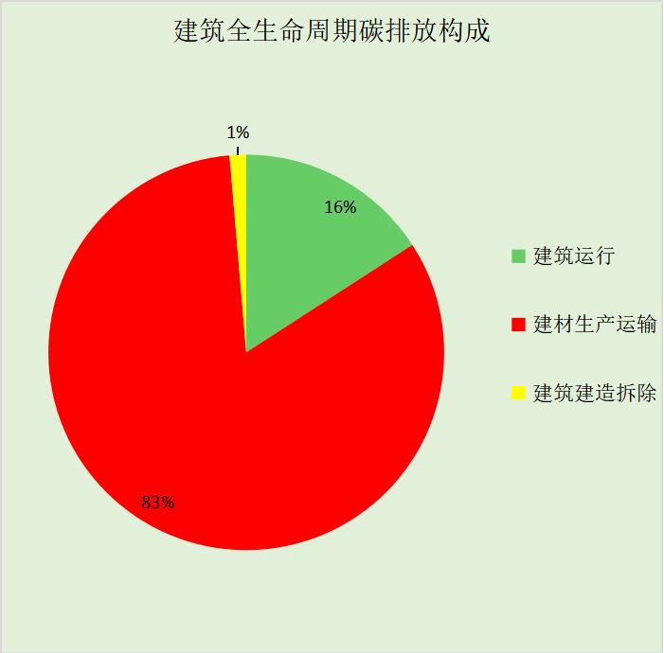
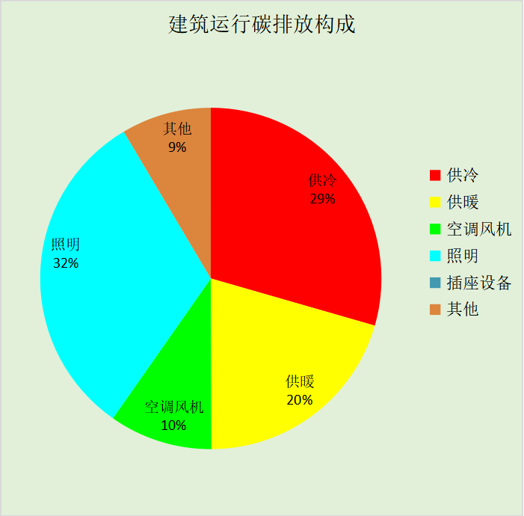

附录

工作日/节假日人员逐时在室率(%)

房间类型 | 1 | 2 | 3 | 4 | 5 | 6 | 7 | 8 | 9 | 10 | 11 | 12 | 13 | 14 | 15 | 16 | 17 | 18 | 19 | 20 | 21 | 22 | 23 | 24
办公-会议室 | 0 | 0 | 0 | 0 | 0 | 0 | 10 | 50 | 100 | 100 | 100 | 30 | 100 | 100 | 100 | 100 | 50 | 20 | 10 | 0 | 0 | 0 | 0 | 0
办公-会议室 | 0 | 0 | 0 | 0 | 0 | 0 | 0 | 20 | 45 | 0 | 0 | 0 | 0 | 0 | 0 | 0 | 0 | 0 | 0 | 0 | 0 | 0 | 0 | 0
办公-普通办公室 | 0 | 0 | 0 | 0 | 0 | 0 | 10 | 50 | 100 | 100 | 100 | 30 | 100 | 100 | 100 | 100 | 50 | 20 | 10 | 0 | 0 | 0 | 0 | 0
办公-普通办公室 | 0 | 0 | 0 | 0 | 0 | 0 | 0 | 20 | 45 | 0 | 0 | 0 | 0 | 0 | 0 | 0 | 0 | 0 | 0 | 0 | 0 | 0 | 0 | 0
办公-卫生间 | 0 | 0 | 0 | 0 | 0 | 0 | 10 | 50 | 100 | 100 | 100 | 30 | 100 | 100 | 100 | 100 | 50 | 20 | 10 | 0 | 0 | 0 | 0 | 0
办公-卫生间 | 0 | 0 | 0 | 0 | 0 | 0 | 0 | 20 | 45 | 0 | 0 | 0 | 0 | 0 | 0 | 0 | 0 | 0 | 0 | 0 | 0 | 0 | 0 | 0
办公-库房 | 0 | 0 | 0 | 0 | 0 | 0 | 0 | 0 | 0 | 0 | 0 | 0 | 0 | 0 | 0 | 0 | 0 | 0 | 0 | 0 | 0 | 0 | 0 | 0
办公-库房 | 0 | 0 | 0 | 0 | 0 | 0 | 0 | 0 | 0 | 0 | 0 | 0 | 0 | 0 | 0 | 0 | 0 | 0 | 0 | 0 | 0 | 0 | 0 | 0
办公-报告厅 | 0 | 0 | 0 | 0 | 0 | 0 | 10 | 50 | 100 | 100 | 100 | 30 | 100 | 100 | 100 | 100 | 50 | 20 | 10 | 0 | 0 | 0 | 0 | 0
办公-报告厅 | 0 | 0 | 0 | 0 | 0 | 0 | 0 | 20 | 45 | 0 | 0 | 0 | 0 | 0 | 0 | 0 | 0 | 0 | 0 | 0 | 0 | 0 | 0 | 0
办公-普通办公室 | 0 | 0 | 0 | 0 | 0 | 0 | 10 | 50 | 100 | 100 | 100 | 30 | 100 | 100 | 100 | 100 | 50 | 20 | 10 | 0 | 0 | 0 | 0 | 0
办公-普通办公室 | 0 | 0 | 0 | 0 | 0 | 0 | 0 | 20 | 45 | 0 | 0 | 0 | 0 | 0 | 0 | 0 | 0 | 0 | 0 | 0 | 0 | 0 | 0 | 0
办公-档案室 | 0 | 0 | 0 | 0 | 0 | 0 | 10 | 50 | 100 | 100 | 100 | 30 | 100 | 100 | 100 | 100 | 50 | 20 | 10 | 0 | 0 | 0 | 0 | 0
办公-档案室 | 0 | 0 | 0 | 0 | 0 | 0 | 0 | 20 | 45 | 0 | 0 | 0 | 0 | 0 | 0 | 0 | 0 | 0 | 0 | 0 | 0 | 0 | 0 | 0
办公-楼梯间 | 0 | 0 | 0 | 0 | 0 | 0 | 0 | 20 | 50 | 80 | 80 | 80 | 80 | 80 | 80 | 80 | 80 | 80 | 80 | 70 | 50 | 0 | 0 | 0
办公-楼梯间 | 0 | 0 | 0 | 0 | 0 | 0 | 0 | 0 | 0 | 0 | 0 | 0 | 0 | 0 | 0 | 0 | 0 | 0 | 0 | 0 | 0 | 0 | 0 | 0
办公-空房间 | 0 | 0 | 0 | 0 | 0 | 0 | 0 | 0 | 0 | 0 | 0 | 0 | 0 | 0 | 0 | 0 | 0 | 0 | 0 | 0 | 0 | 0 | 0 | 0
办公-空房间 | 0 | 0 | 0 | 0 | 0 | 0 | 0 | 0 | 0 | 0 | 0 | 0 | 0 | 0 | 0 | 0 | 0 | 0 | 0 | 0 | 0 | 0 | 0 | 0
办公-绘图室 | 0 | 0 | 0 | 0 | 0 | 0 | 10 | 50 | 95 | 95 | 95 | 80 | 80 | 95 | 95 | 95 | 95 | 30 | 30 | 0 | 0 | 0 | 0 | 0
办公-绘图室 | 0 | 0 | 0 | 0 | 0 | 0 | 0 | 0 | 0 | 0 | 0 | 0 | 0 | 0 | 0 | 0 | 0 | 0 | 0 | 0 | 0 | 0 | 0 | 0

注：上行：工作日；下行：节假日

工作日/节假日照明开关时间表(%)

房间类型 | 1 | 2 | 3 | 4 | 5 | 6 | 7 | 8 | 9 | 10 | 11 | 12 | 13 | 14 | 15 | 16 | 17 | 18 | 19 | 20 | 21 | 22 | 23 | 24
办公-会议室 | 10 | 10 | 10 | 10 | 10 | 10 | 10 | 36 | 62 | 56 | 54 | 43 | 53 | 55 | 58 | 67 | 40 | 18 | 10 | 10 | 10 | 10 | 10 | 10
办公-会议室 | 0 | 0 | 0 | 0 | 0 | 0 | 0 | 0 | 0 | 0 | 0 | 0 | 0 | 0 | 0 | 0 | 0 | 0 | 0 | 0 | 0 | 0 | 0 | 0
办公-普通办公室 | 10 | 10 | 10 | 10 | 10 | 10 | 10 | 36 | 62 | 56 | 54 | 43 | 53 | 55 | 58 | 67 | 40 | 18 | 10 | 10 | 10 | 10 | 10 | 10
办公-普通办公室 | 0 | 0 | 0 | 0 | 0 | 0 | 0 | 0 | 0 | 0 | 0 | 0 | 0 | 0 | 0 | 0 | 0 | 0 | 0 | 0 | 0 | 0 | 0 | 0
办公-卫生间 | 10 | 10 | 10 | 10 | 10 | 10 | 10 | 36 | 62 | 56 | 54 | 43 | 53 | 55 | 58 | 67 | 40 | 18 | 10 | 10 | 10 | 10 | 10 | 10
办公-卫生间 | 0 | 0 | 0 | 0 | 0 | 0 | 0 | 0 | 0 | 0 | 0 | 0 | 0 | 0 | 0 | 0 | 0 | 0 | 0 | 0 | 0 | 0 | 0 | 0
办公-库房 | 100 | 100 | 100 | 100 | 100 | 100 | 100 | 100 | 100 | 100 | 100 | 100 | 100 | 100 | 100 | 100 | 100 | 100 | 100 | 100 | 100 | 100 | 100 | 100
办公-库房 | 0 | 0 | 0 | 0 | 0 | 0 | 0 | 0 | 0 | 0 | 0 | 0 | 0 | 0 | 0 | 0 | 0 | 0 | 0 | 0 | 0 | 0 | 0 | 0
办公-报告厅 | 10 | 10 | 10 | 10 | 10 | 10 | 10 | 36 | 62 | 56 | 54 | 43 | 53 | 55 | 58 | 67 | 40 | 18 | 10 | 10 | 10 | 10 | 10 | 10
办公-报告厅 | 0 | 0 | 0 | 0 | 0 | 0 | 0 | 0 | 0 | 0 | 0 | 0 | 0 | 0 | 0 | 0 | 0 | 0 | 0 | 0 | 0 | 0 | 0 | 0
办公-普通办公室 | 10 | 10 | 10 | 10 | 10 | 10 | 10 | 36 | 62 | 56 | 54 | 43 | 53 | 55 | 58 | 67 | 40 | 18 | 10 | 10 | 10 | 10 | 10 | 10
办公-普通办公室 | 0 | 0 | 0 | 0 | 0 | 0 | 0 | 0 | 0 | 0 | 0 | 0 | 0 | 0 | 0 | 0 | 0 | 0 | 0 | 0 | 0 | 0 | 0 | 0
办公-档案室 | 10 | 10 | 10 | 10 | 10 | 10 | 10 | 36 | 62 | 56 | 54 | 43 | 53 | 55 | 58 | 67 | 40 | 18 | 10 | 10 | 10 | 10 | 10 | 10
办公-档案室 | 0 | 0 | 0 | 0 | 0 | 0 | 0 | 0 | 0 | 0 | 0 | 0 | 0 | 0 | 0 | 0 | 0 | 0 | 0 | 0 | 0 | 0 | 0 | 0
办公-楼梯间 | 10 | 10 | 10 | 10 | 10 | 10 | 10 | 50 | 60 | 60 | 60 | 60 | 60 | 60 | 60 | 60 | 80 | 90 | 100 | 100 | 100 | 10 | 10 | 10
办公-楼梯间 | 0 | 0 | 0 | 0 | 0 | 0 | 0 | 0 | 0 | 0 | 0 | 0 | 0 | 0 | 0 | 0 | 0 | 0 | 0 | 0 | 0 | 0 | 0 | 0
办公-空房间 | 0 | 0 | 0 | 0 | 0 | 0 | 0 | 0 | 0 | 0 | 0 | 0 | 0 | 0 | 0 | 0 | 0 | 0 | 0 | 0 | 0 | 0 | 0 | 0
办公-空房间 | 0 | 0 | 0 | 0 | 0 | 0 | 0 | 0 | 0 | 0 | 0 | 0 | 0 | 0 | 0 | 0 | 0 | 0 | 0 | 0 | 0 | 0 | 0 | 0
办公-绘图室 | 0 | 0 | 0 | 0 | 0 | 0 | 10 | 50 | 95 | 95 | 95 | 80 | 80 | 95 | 95 | 95 | 95 | 30 | 30 | 0 | 0 | 0 | 0 | 0
办公-绘图室 | 0 | 0 | 0 | 0 | 0 | 0 | 0 | 0 | 0 | 0 | 0 | 0 | 0 | 0 | 0 | 0 | 0 | 0 | 0 | 0 | 0 | 0 | 0 | 0

注：上行：工作日；下行：节假日

工作日/节假日设备逐时使用率(%)

房间类型 | 1 | 2 | 3 | 4 | 5 | 6 | 7 | 8 | 9 | 10 | 11 | 12 | 13 | 14 | 15 | 16 | 17 | 18 | 19 | 20 | 21 | 22 | 23 | 24
办公-会议室 | 0 | 0 | 0 | 0 | 0 | 0 | 10 | 50 | 100 | 100 | 100 | 100 | 100 | 100 | 100 | 100 | 50 | 20 | 10 | 0 | 0 | 0 | 0 | 0
办公-会议室 | 0 | 0 | 0 | 0 | 0 | 0 | 0 | 0 | 0 | 0 | 0 | 0 | 0 | 0 | 0 | 0 | 0 | 0 | 0 | 0 | 0 | 0 | 0 | 0
办公-普通办公室 | 0 | 0 | 0 | 0 | 0 | 0 | 10 | 50 | 100 | 100 | 100 | 100 | 100 | 100 | 100 | 100 | 50 | 20 | 10 | 0 | 0 | 0 | 0 | 0
办公-普通办公室 | 0 | 0 | 0 | 0 | 0 | 0 | 0 | 0 | 0 | 0 | 0 | 0 | 0 | 0 | 0 | 0 | 0 | 0 | 0 | 0 | 0 | 0 | 0 | 0
办公-卫生间 | 0 | 0 | 0 | 0 | 0 | 0 | 10 | 50 | 100 | 100 | 100 | 100 | 100 | 100 | 100 | 100 | 50 | 20 | 10 | 0 | 0 | 0 | 0 | 0
办公-卫生间 | 0 | 0 | 0 | 0 | 0 | 0 | 0 | 0 | 0 | 0 | 0 | 0 | 0 | 0 | 0 | 0 | 0 | 0 | 0 | 0 | 0 | 0 | 0 | 0
办公-库房 | 100 | 100 | 100 | 100 | 100 | 100 | 100 | 100 | 100 | 100 | 100 | 100 | 100 | 100 | 100 | 100 | 100 | 100 | 100 | 100 | 100 | 100 | 100 | 100
办公-库房 | 0 | 0 | 0 | 0 | 0 | 0 | 0 | 0 | 0 | 0 | 0 | 0 | 0 | 0 | 0 | 0 | 0 | 0 | 0 | 0 | 0 | 0 | 0 | 0
办公-报告厅 | 0 | 0 | 0 | 0 | 0 | 0 | 10 | 50 | 100 | 100 | 100 | 100 | 100 | 100 | 100 | 100 | 50 | 20 | 10 | 0 | 0 | 0 | 0 | 0
办公-报告厅 | 0 | 0 | 0 | 0 | 0 | 0 | 0 | 0 | 0 | 0 | 0 | 0 | 0 | 0 | 0 | 0 | 0 | 0 | 0 | 0 | 0 | 0 | 0 | 0
办公-普通办公室 | 0 | 0 | 0 | 0 | 0 | 0 | 10 | 50 | 100 | 100 | 100 | 100 | 100 | 100 | 100 | 100 | 50 | 20 | 10 | 0 | 0 | 0 | 0 | 0
办公-普通办公室 | 0 | 0 | 0 | 0 | 0 | 0 | 0 | 0 | 0 | 0 | 0 | 0 | 0 | 0 | 0 | 0 | 0 | 0 | 0 | 0 | 0 | 0 | 0 | 0
办公-档案室 | 0 | 0 | 0 | 0 | 0 | 0 | 10 | 50 | 100 | 100 | 100 | 100 | 100 | 100 | 100 | 100 | 50 | 20 | 10 | 0 | 0 | 0 | 0 | 0
办公-档案室 | 0 | 0 | 0 | 0 | 0 | 0 | 0 | 0 | 0 | 0 | 0 | 0 | 0 | 0 | 0 | 0 | 0 | 0 | 0 | 0 | 0 | 0 | 0 | 0
办公-楼梯间 | 0 | 0 | 0 | 0 | 0 | 0 | 0 | 30 | 50 | 80 | 80 | 80 | 80 | 80 | 80 | 80 | 80 | 80 | 80 | 70 | 50 | 0 | 0 | 0
办公-楼梯间 | 0 | 0 | 0 | 0 | 0 | 0 | 0 | 0 | 0 | 0 | 0 | 0 | 0 | 0 | 0 | 0 | 0 | 0 | 0 | 0 | 0 | 0 | 0 | 0
办公-空房间 | 0 | 0 | 0 | 0 | 0 | 0 | 0 | 0 | 0 | 0 | 0 | 0 | 0 | 0 | 0 | 0 | 0 | 0 | 0 | 0 | 0 | 0 | 0 | 0
办公-空房间 | 0 | 0 | 0 | 0 | 0 | 0 | 0 | 0 | 0 | 0 | 0 | 0 | 0 | 0 | 0 | 0 | 0 | 0 | 0 | 0 | 0 | 0 | 0 | 0
办公-绘图室 | 0 | 0 | 0 | 0 | 0 | 0 | 10 | 50 | 95 | 95 | 95 | 50 | 50 | 95 | 95 | 95 | 95 | 30 | 30 | 0 | 0 | 0 | 0 | 0
办公-绘图室 | 0 | 0 | 0 | 0 | 0 | 0 | 0 | 0 | 0 | 0 | 0 | 0 | 0 | 0 | 0 | 0 | 0 | 0 | 0 | 0 | 0 | 0 | 0 | 0

注：上行：工作日；下行：节假日

工作日/节假日空调系统运行时间表(1:开,0:关)
采暖期：
系统编号 | 1 | 2 | 3 | 4 | 5 | 6 | 7 | 8 | 9 | 10 | 11 | 12 | 13 | 14 | 15 | 16 | 17 | 18 | 19 | 20 | 21 | 22 | 23 | 24
自动 | 0 | 0 | 1 | 1 | 1 | 1 | 1 | 1 | 1 | 0 | 0 | 1 | 1 | 1 | 1 | 1 | 1 | 1 | 0 | 0 | 1 | 1 | 1 | 1
自动 | 1 | 1 | 0 | 0 | 0 | 0 | 0 | 0 | 0 | 1 | 1 | 0 | 0 | 0 | 0 | 0 | 0 | 0 | 1 | 1 | 0 | 0 | 0 | 0
供冷期：

系统编号 | 1 | 2 | 3 | 4 | 5 | 6 | 7 | 8 | 9 | 10 | 11 | 12 | 13 | 14 | 15 | 16 | 17 | 18 | 19 | 20 | 21 | 22 | 23 | 24
自动 | 0 | 0 | 1 | 1 | 1 | 1 | 1 | 1 | 1 | 0 | 0 | 1 | 1 | 1 | 1 | 1 | 1 | 1 | 0 | 0 | 1 | 1 | 1 | 1
自动 | 1 | 1 | 0 | 0 | 0 | 0 | 0 | 0 | 0 | 1 | 1 | 0 | 0 | 0 | 0 | 0 | 0 | 0 | 1 | 1 | 0 | 0 | 0 | 0

注：上行：工作日；下行：节假日

工作日/节假日新风运行时间表(%)
采暖期：
系统编号 | 1 | 2 | 3 | 4 | 5 | 6 | 7 | 8 | 9 | 10 | 11 | 12 | 13 | 14 | 15 | 16 | 17 | 18 | 19 | 20 | 21 | 22 | 23 | 24
自动 | 0 | 0 | 100 | 100 | 100 | 100 | 100 | 100 | 100 | 0 | 0 | 100 | 100 | 100 | 100 | 100 | 100 | 100 | 0 | 0 | 100 | 100 | 100 | 100
自动 | 100 | 100 | 0 | 0 | 0 | 0 | 0 | 0 | 0 | 100 | 100 | 0 | 0 | 0 | 0 | 0 | 0 | 0 | 100 | 100 | 0 | 0 | 0 | 0
供冷期：

系统编号 | 1 | 2 | 3 | 4 | 5 | 6 | 7 | 8 | 9 | 10 | 11 | 12 | 13 | 14 | 15 | 16 | 17 | 18 | 19 | 20 | 21 | 22 | 23 | 24
自动 | 0 | 0 | 100 | 100 | 100 | 100 | 100 | 100 | 100 | 0 | 0 | 100 | 100 | 100 | 100 | 100 | 100 | 100 | 0 | 0 | 100 | 100 | 100 | 100
自动 | 100 | 100 | 0 | 0 | 0 | 0 | 0 | 0 | 0 | 100 | 100 | 0 | 0 | 0 | 0 | 0 | 0 | 0 | 100 | 100 | 0 | 0 | 0 | 0

注：上行：工作日；下行：节假日

